## План – конспект урока

## по русскому языку

## Тема:

## « Правописание суффиксов

## чик –щик».

## 

**Провела учитель русского языка и литературы**

**МКОУ «СОШ№7»**

**Ибрагимова Ханум Алиевна**

**Тема: «Правописание суффиксов  *-чик*(*-щик*)**

**Цель:** познакомить учащихся с суффиксом ***-чик*** (***-щик***) и правилом написания букв ч и щ в суффиксах.

**Задачи:**

* ***Обучающие:***
  + научиться узнавать суффиксы ***-чик*** (***-щик***);
  + научить правильно писать суффиксы ***-чик*** (***-щик***);
  + устно рассуждать и письменно объяснять условия выбора букв ч и щ в суффиксах;
  + обнаруживать по опознавательным признакам места применения правил.
* ***Развивающие:***
  + развивать орфографическую зоркость, зрительную память, творческие способности учащихся.
* ***Воспитательные:***
  + вызвать чувства интереса к изучаемой теме, пробудить у учащихся уважение и любовь к родному языку.

***Ход урока***

**I. Оргмомент.**

Добрый день. Я рада видеть вас всех здоровыми и красивыми на нашем уроке. И надеюсь, что наше сегодняшний урок будет плодотворным и приятным для всех. Итак, начинаем нашу работу.

**II. Фронтальный опрос.**

- Ребята, напомните, пожалуйста, изучением какой части речи мы занимаемся? (Имя существительное) **(слайд 1)**

- Что такое имя существительное?

**III. Актуализация знаний**

**1.Эпиграф к уроку.**

**Друзья, берегите минуту и час**

**Любого из школьных дней!**

**Пусть станет профессором каждый из вас,**

**В профессии нужной своей.**

**(М.Раскатов)**

***(откройте тетради, запишите число, классная работа)***

**1) Орфографический диктант. (слайд 3-4)**

Коснулся, цыган, прикасаться, выращенный, расположиться, цифра, чёрный, пришкольный, прекрасный, **аптекарь, ключик, платочек.**

2). Как образованы последние слова? (Суффиксальным способом)

– Ребята! Мы с вами сегодня продолжим наше знакомство с удивительным, огромным миром суффиксов. Этим морфемам в нашем языке доверена трудная, но интересная работа, так как они образовывают новые слова, обогащают наш язык. Каждый суффикс имеет свое определенное значение, учит нас видеть характер слов.  
Но изучение суффиксов можно сделать более интересным, разнообразным, если мы в течение урока будем помогать друг другу, вместе решать сложившиеся ситуации.

3).  А что же такое суффикс? (**Слайд№ 5)**

**IV. Интеллектуальная разминка**. (**Слайд№ 6)**

— Ответьте на вопросы, запишите слова-ответы, выделите суффиксы. Как образованы записанные слова?

Как называют человека, который умеет:

1)    барабанить – барабан**щик**

2)    переводить с иностранного языка – перевод**чик**

**3)**переписывать - переписчик

(записываем слова на доске)

**V. Работа по теме урока**

Сейчас я хочу обратиться к вам за помощью. Мне надо правильно написать слово ***переписчик*.** (*На доске*– ***перепис…ик***). Я не знаю, какую букву мне выбрать в суффиксе. Вы мне не подскажете?

(*Заслушиваются варианты ответов*.)

**- Так какую же выбрать букву: ч или щ? Какую орфографическую проблему вы обнаружили?**

*( Произношение не соответствует написанию)*

– **Над решением этой проблемы мы и будем сегодня работать. Мы должны дойти до истины, потому что наша основная задача – это научиться грамотно писать**

*Цель нашего урока – познакомиться с суффиксами –чик- и –щик- и правилом написания буквы****ч****и****щ****в суффиксах им. Существительных*

Запишите тему сегодняшнего урока: **Слайд № 7**

**«Правописание суффиксов  *-чик*(*-щик*)»**

**VI. Изучение нового материала. Слайд № 8-10**

**- Посмотрите на записанные слова с суффиксом *-чик* (*-щик*), причем буквы *д*, *т*, *з*, *с*, *ж* перед суффиксом выделены красными чернилами:**

**- Что обозначает в этих словах значимая часть слова — суффикс *-чик* (*-щик*)?»**

*(этот суффикс обозначает лицо, профессию человека) Вот поэтому ребята я выбрала эпиграфом слова раскатова, потому что вы сегодня на уроке не только должны научиться правилам написания суффиксов чик, щик, но и сталкнетесь с различными видами профессий.*

АЛГОРИТМ.   
**Рассуждай так!**

1) Определите, к какой части речи относятся слова.

2) Обозначьте в словах суффикс.

3) Подчеркните стечение согласных в

словах с суффиксами –чик - -щик.

4) Подчеркните согласную букву, стоящую перед суффиксом двумя чертами

.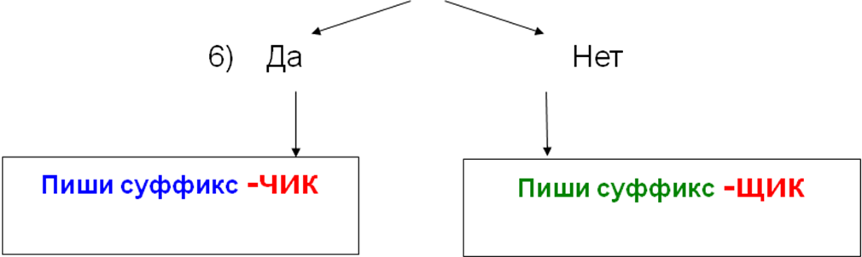

**-** **Слайд № 7** «запоминалка.– на экране появляется звезда, 2 щелчок – все буквы, 3 щелчок – «в остальных случаях – суффикс ***щик***».)



Запомнить буквы **з, с, ж, д, т** пред которыми пишется суффикс **-чик-** может помочь фраза «**ЗоСя ЖДёТ**», в которой все согласные как раз те, которые нужно запомнить.

**- А теперь давайте обратимся к учебнику и познакомимся с теорией на с.**

**VI. Закрепление изученного материала.**

**Слайд № 11**

1. ***Самостоятельная работа***

Арматур..., выдум..., пулемет..., уголь..., набор..., компьютер..., смаз..., прокат..., навод..., сбор..., газет..., рассказ..., стеколь..., бетон..., гардероб...

1. Вып. упр. № (*письменно у доски)*
2. – **Итак, делаем вывод:** в суффиксе существительных ***-чик (-щик)***после букв ***д, т, з, с, ж***пишется буква ***ч***; в остальных случаях пишется буква **щ**.

**VII. Физкультминутка.**  
**А теперь обратимся к началу урока: какую же букву мы пишем в слове *перепис…ик*? Почему?**

– **А сейчас, ребята, я хочу вам рассказать об этом суффиксе небольшую сказку.**

Давным-давно жил-был суффикс Чик. Он был такой добрый, ласковый, что все слова, к которым он подходил, сразу же превращались в таких же добрых и ласковых, как и сам суффикс. У суффикса Чик была еще одна особенность: он умел уменьшать слова. Вместо мощного КОЛОКОЛА получался чудно звенящий КОЛОКОЛЬЧИК. Даже большой зрелый ОГУРЕЦ превращался в изящный ОГУРЧИК. А также суффикс Чик образовывал и образует слова, обозначающие людей какой-нибудь специальности, профессии. Например, из корня Лет Чик образовывал – ЛЕТЧИК, из слова ПЕРЕПЛЕТ – ПЕРЕПЛЕТЧИК. Сейчас суффикс Чик уже немолодой. Но он по-прежнему старательно работает и помогает людям.

– **Эти примеры доказывают, что суффикс *-чик* имеет еще одно значение: уменьшительное**

*Таблица № 2*

***-чик-***

Значение лица

Уменьшительное значение

*грузчик*

*фонтанчик*

Следующие задания - выборочный диктант и работа с индивидуальными карточками - еще раз проверяет, насколько хорошо вы поняли сегодняшнюю тему.

**VIII. Закрепление изученного.**

* ***Карточка №1***
* Камен…, Водопровод…, Барабан…, Полиров…, Сбор…, Газет…, Рассказ…, Стеколь…, Бетон…, Вагон…
* ***Карточка №2***
* Перевод…, Буриль…, Разнос…, Портфель…, Пулемет…, Уголь…, Набор…, Компьютер…, Забастов…, Зачин…

**IX. Итоги урока**

Учитель: Над какой орфографической проблемой мы сегодня работали? Как мы ее решили? Для чего надо знать значения суффиксов? Какую роль играют в языке суффиксы?

1. **О чём мы сегодня говорили?**
2. **Что нового узнали?**
3. **Когда же пишется суффикс -чик (-щик)?**

**X. Оценивание.**

* **Домашнее задание: *Выучить правило на странице 102***
* ***Упр. 248***
* ***Составить текст (10-12 предложений), используя слова с суффиксами –чик - щик***